 | Министерство образования и науки Российской Федерации  Калужский филиал федерального государственного бюджетного образовательного учреждения высшего профессионального образования  «Московский государственный технический университет  имени Н.Э. Баумана»  (КФ МГТУ им. Н.Э. Баумана)

ФАКУЛЬТЕТ | "Фундаментальные науки"
КАФЕДРА | "Программное обеспечение ЭВМ, информационные технологии и прикладная математика"

О Т Ч Е Т

Лабораторная работа №1
Вариант №13

ДИСЦИПЛИНА: |  | "Программирование"
ТЕМА: | "Иерархия классов и объекты в С++"

Выполнил: студент гр. ИТД.Б-31 | Лукошков И.А.___________________
Проверил: | Пчелинцева Н.И._________________

Дата сдачи (защиты) практики:
Результаты сдачи (защиты):
Количество рейтинговых баллов
Оценка | зачтено

Калуга, 2015 г.
Цель работы:
Получить практические навыки реализации иерархии классов на языке С++.
Постановка задачи:
1) Должны быть реализованы классы: государство, монархия, королевство и республика. Компоненты-функции каждого класса возвращают значения каждого из полей в отдельности, а также изменяют значения этих полей.
2) Базовый класс – государство – имеет поля: название (строка), численность населения (целое число), территория (вещественное число).
3) Монархия наследуется от государства, имеет дополнительное поле: тип (строка).
4) Королевство наследуется от монархии, имеет дополнительное поле: правящая династия (строка)
5) Республика наследуется от государства, имеет дополнительное поле: тип (строка).
Иерархия классов:
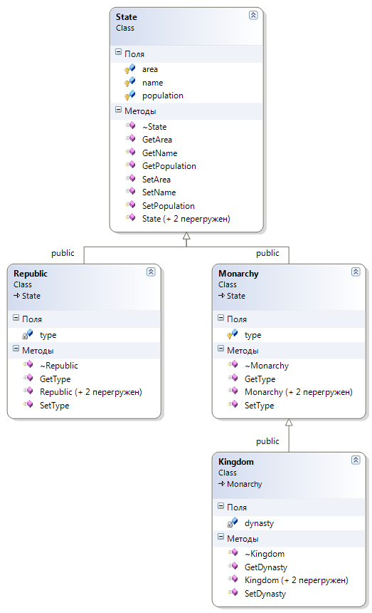
Определение классов:
class State
{
protected:
char *name;
int population;
double area;
public:
State();
State(char*, int, double);
State(State &);
~State();
void SetName(char*);
void SetPopulation(int);
void SetArea(double);
char* GetName();
int GetPopulation();
double GetArea();
};

class Monarchy : public State
{
protected:
char *type;
public:
Monarchy();
Monarchy(char*, int, double, char*);
Monarchy(Monarchy &);
~Monarchy();
void SetType(char*);
char* GetType();
};

class Republic : public State
{
char* type;
public:
Republic();
Republic(char*, int, double, char*);
Republic(Republic &);
~Republic();
void SetType(char*);
char* GetType();
};

class Kingdom : public Monarchy
{
char* dynasty;
public:
Kingdom();
Kingdom(char*, int, double, char*, char*);
Kingdom(Kingdom &);
~Kingdom();
void SetDynasty(char*);
char* GetDynasty();
};

Реализация:
State::State()
{
cout << "constructor void for " << this << endl;
name = new char[LNAME];
strcpy(name, "No_name");
population = 0;
area = 0.0;
}

State::State(char *_name, int _population, double _area)
{
cout << "constructor with parametrs for " << this << endl;
name = new char[LNAME];
strcpy(name, _name);
population = _population;
area = _area;
}

State::State(State &country)
{
cout << "constructor copy for " << this << endl;
name = new char[LNAME];
strcpy(name, country.GetName());
population = country.GetPopulation();
area = country.GetArea();
}

State::~State()
{
cout << "destructor called for " << this << endl;
delete name;
}

Monarchy::Monarchy() : State()
{
type = new char[LNAME];
strcpy(type, "No_type");
}

Monarchy::Monarchy(char *_name, int _population, double _area, char *_type) : State(_name, _population, _area)
{
type = new char[LNAME];
strcpy(type, _type);
}

Monarchy::Monarchy(Monarchy &country)
{
cout << "constructor copy for " << this << endl;
name = new char[LNAME];
strcpy(name, country.GetName());
population = country.GetPopulation();
area = country.GetArea();
type = new char[LNAME];
strcpy(type, country.GetType());
}

Monarchy::~Monarchy()
{
delete type;
}

Republic::Republic() : State()
{
type = new char[LNAME];
strcpy(type, "No_type");
}

Republic::Republic(char *_name, int _population, double _area, char *_type) : State(_name, _population, _area)
{
type = new char[LNAME];
strcpy(type, _type);
}

Republic::Republic(Republic &country)
{
cout << "constructor copy for " << this << endl;
name = new char[LNAME];
strcpy(name, country.GetName());
population = country.GetPopulation();
area = country.GetArea();
type = new char[LNAME];
strcpy(type, country.GetType());
}

Republic::~Republic()
{
delete type;
}

Kingdom::Kingdom() : Monarchy()
{
dynasty = new char[LNAME];
strcpy(dynasty, "No_dynasty");
}

Kingdom::Kingdom(char *_name, int _population, double _area, char *_type, char *_dynasty) : Monarchy(_name, _population, _area, _type)
{
dynasty = new char[LNAME];
strcpy(dynasty, _dynasty);
}

Kingdom::Kingdom(Kingdom &country)
{
cout << "constructor copy for " << this << endl;
name = new char[LNAME];
strcpy(name, country.GetName());
population = country.GetPopulation();
area = country.GetArea();
type = new char[LNAME];
strcpy(type, country.GetType());
dynasty = new char[LNAME];
strcpy(dynasty, country.GetDynasty());
}

Kingdom::~Kingdom()
{
delete dynasty;
}

Основная программа:
int main()
{
{
State country1, country2("strana 2", 1111, 14.271), country3(country1);
cout << country1.GetName() << country1.GetPopulation() << country1.GetArea() << endl;
cout << country2.GetName() << country2.GetPopulation() << country2.GetArea() << endl;
cout << country3.GetName() << country3.GetPopulation() << country3.GetArea() << endl;
country1.SetName("strana1");
country1.SetPopulation(2912);
country1.SetArea(465.364);
cout << country1.GetName() << country1.GetPopulation() << country1.GetArea() << endl;
}
{
Monarchy country1, country2("strana 5", 2222, 23.271, "absolute"), country3(country1);
cout << country1.GetName() << ", " << country1.GetPopulation() << ", S=" << country1.GetArea() << ", " << country1.GetType() << endl;
cout << country2.GetName() << ", " << country2.GetPopulation() << ", S=" << country2.GetArea() << ", " << country2.GetType() << endl;
cout << country3.GetName() << ", " << country3.GetPopulation() << ", S=" << country3.GetArea() << ", " << country3.GetType() << endl;
country1.SetName("strana4");
country1.SetPopulation(2912);
country1.SetArea(465.364);
country1.SetType("parlament");
cout << country1.GetName() << ", " << country1.GetPopulation() << ", S=" << country1.GetArea() << ", " << country1.GetType() << endl;
}
{
Kingdom country1, country2("strana 8", 3333, 14.234, "absolute", "dynasty_name"), country3(country1);
cout << country1.GetName() << ", " << country1.GetPopulation() << ", S=" << country1.GetArea() << ", " << country1.GetType() << ", " << country1.GetDynasty() << endl;
cout << country2.GetName() << ", " << country2.GetPopulation() << ", S=" << country2.GetArea() << ", " << country2.GetType() << ", " << country2.GetDynasty() << endl;
cout << country3.GetName() << ", " << country3.GetPopulation() << ", S=" << country3.GetArea() << ", " << country3.GetType() << ", " << country3.GetDynasty() << endl;
country1.SetName("strana7");
country1.SetPopulation(2912);
country1.SetArea(465.364);
country1.SetType("parlament");
country1.SetDynasty("d_name");
cout << country1.GetName() << ", " << country1.GetPopulation() << ", S=" << country1.GetArea() << ", " << country1.GetType() << ", " << country1.GetDynasty() << endl;
}
{
Republic country1, country2("strana 5", 2222, 23.271, "parlament"), country3(country1);
cout << country1.GetName() << ", " << country1.GetPopulation() << ", S=" << country1.GetArea() << ", " << country1.GetType() << endl;
cout << country2.GetName() << ", " << country2.GetPopulation() << ", S=" << country2.GetArea() << ", " << country2.GetType() << endl;
cout << country3.GetName() << ", " << country3.GetPopulation() << ", S=" << country3.GetArea() << ", " << country3.GetType() << endl;
country1.SetName("strana10");
country1.SetPopulation(2912);
country1.SetArea(465.364);
country1.SetType("president");
cout << country1.GetName() << ", " << country1.GetPopulation() << ", S=" << country1.GetArea() << ", " << country1.GetType() << endl;
}
return 0;
}

Результат работы демонстрационной программы:

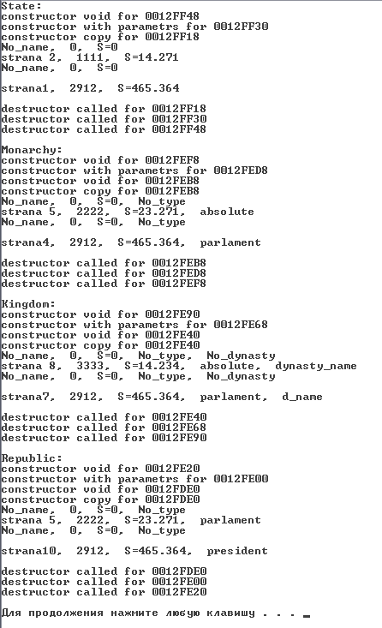

Выводы:

В рамках лабораторной работы приобретены навыки построения иерархии пользовательских классов, написания конструкторов и деструкторов для классов на языке С++.

